**Αρχαϊκή εποχή (750-480 π.Χ.)**

**SOS** Εποχή κατά την οποία **προετοιμάστηκε** η η παντοειδής ανάπτυξη των κλασσικών χρόνων. Κομβικά σημεία της εποχής:

ο θεσμός της πόλης-κράτους

ο β΄ αποικισμός και

η απόκρουση των Περσών.

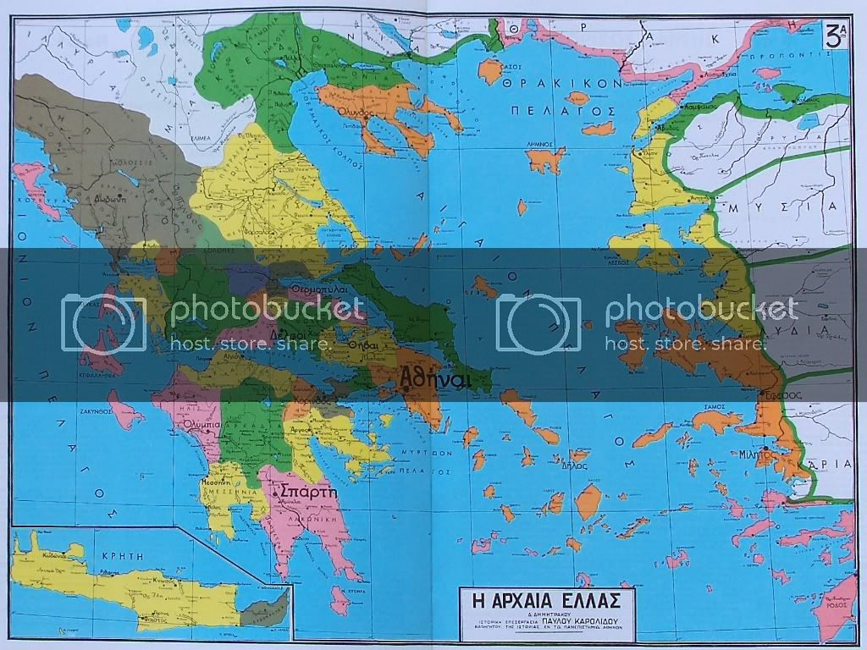

**Βασικά σημεία**

**1. Η γένεση της πόλης-κράτους (σ. 84-85)**

**Ποια είναι τα συστατικά στοιχεία της πόλης-κράτους;**

i. το *άστυ (η πόλις):* η πυκνοκατοικημένη περιοχή, όπου ήταν και η έδρα της κυβέρνησης.

ii*. η ύπαιθρος χώρα*: η ευρύτερη περιοχή γύρω από το άστυ, όπου υπήρχε η καλλιεργήσιμη γη, τα βοσκοτόπια και τα χωριά.

iii. *οι πολίτες* (όσοι συμμετείχαν στα κοινά) και το πολίτευμα (ο τρόπος άσκησης της εξουσίας, ο τρόπος διακυβέρνησης).

iv. οι *βασικές επιδιώξεις*: *ελευθερία, αυτονομία και αυτάρκεια*.

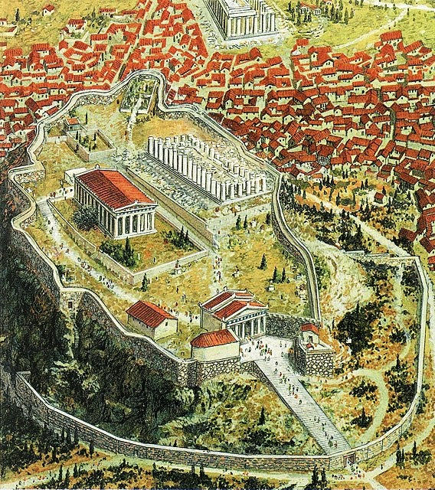

Αρχαία Αθήνα

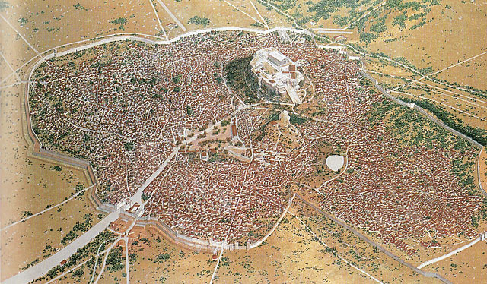

Ας παρακολουθήσουμε το βίντεο, φρεσκάροντας και τα Αγγλικά μας!!

<https://ierospkom.gr/newsite/index.php/lykeio-menu/a-lyk-menu/history-a-lyk-menu/item/302-2-2-arxaiki-epoxi-750-480-p-x>

**2. Η σημασία του θεσμού της πόλης- κράτους (σ. 85-86)**

Η επιβίωση του θεσμού ήταν συνυφασμένη με την επιδίωξη για ελευθερία, αυτάρκεια και αυτονομία.

Έτσι: α) Ήταν η βασική αιτία της γέννησης των επιτευγμάτων του ελληνικού πολιτισμού.

β) **Γέννησε** την ιδέα της υπεράσπισης της ελευθερίας, και της κατοχύρωσης των δικαιωμάτων

γ) **Γέννησε** την έννοια του «πολίτη» και της «πολιτικής».

δ) **Αποτέλεσμα** της δραστηριοποίησης του ανθρώπου στα πλαίσια του θεσμού ήταν μεταξύ άλλων: φιλοσοφία, ρητορική, δημοκρατία, θέατρο, πολεοδομία, επιστήμη.

**ΑΛΛΑ:**

i. η εξέλιξη των πόλεων-κρατών **δεν** επέτρεψε τους Έλληνες να οργανώσουν **ενιαίο κράτος**.

ii. οι Έλληνες ενδιαφέρονταν κυρίως για τα συμφέροντα της πόλης τους. Ανέπτυξαν δηλαδή **τοπικιστικό πνεύμα**, πράγμα που διευκόλυνε τις συγκρούσεις ανάμεσα στις πόλεις-κράτη (εμφύλιοι πόλεμοι).

**Οικονομική και κοινωνική οργάνωση**

Ανάλογα με τις οικονομικές, κοινωνικές και ειδικότερες συνθήκες κάθε περιοχής, δημιουργήθηκαν πόλεις-κράτη με διαφορετικό τρόπο.

α) Στην Μικρά Ασία: Γύρω από έναν τόπο λατρείας ή με βάση την χωροταξική οργάνωση και τις σχέσεις με τους ντόπιους πληθυσμούς.

β) Στον ελλαδικό χώρο είτε μέσω ανεξαρτητοποίησης επιμέρους φύλων, είτε με «συνοικισμό» (συνένωση γειτονικών κοινοτήτων ή κωμών και χωριών).

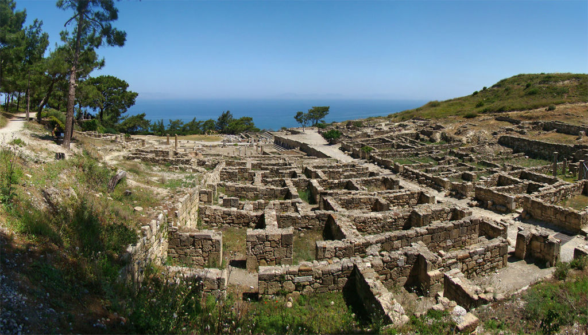

Πανοραμική φωτογραφία της Καμείρου, μιας από τις τρεις πόλεις κράτη του νησιού

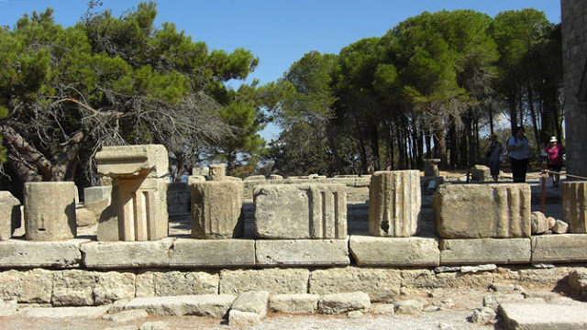

Η Ιαλυσός ήταν η τρίτη πόλη κράτος του νησιού

**3. Η κρίση του ομηρικού κόσμου (σ. 87-88**)

**(α) Ποια τα αίτια της κρίσης;**

i. η αύξηση του πληθυσμού, που προκάλεσε ⤵

ii. λιγότερη καλλιεργήσιμη γη στα χέρια των πολιτών: έτσι, εμφανίστηκε οικονομική κρίση και συγκέντρωση γης στα χέρια ισχυρών, γιατί όσοι δεν μπορούσαν να τα βγάλουν πέρα πουλούσαν τη γη τους στους πλούσιους.

**(β) ποιες οι κοινωνικές ομάδες της πόλης-κράτους;**

**Ευγενείς**: αυξάνουν τη δύναμή τους και περιορίζουν τη βασιλική εξουσία. Ονομάζονται αλλιώς: άριστοι, αγαθοί, ευπατρίδες.

**Μικρομεσαίοι γαιοκτήμονες**: είναι κυρίως γεωργοί, αλλά σταδιακά μερικοί ασχολούνται με τη βιοτεχνία, τη ναυτιλία και το εμπόριο και κάποιοι πλουτίζουν. Ονομάζονται αλλιώς: πλήθος, όχλος.

**Δούλοι**: ο αριθμός τους αυξάνεται, γιατί οι πολίτες θεωρούν ότι πρέπει να ασχολούνται με τη διαχείριση των κοινών και όχι τόσο με τις παραγωγικές εργασίες.

**4. Η αντιμετώπιση της κρίσης (σ. 88)**

**Τρόποι αντιμετώπισης**:

* με την επέκταση της βιοτεχνίας και του εμπορίου (όπως π.χ. η Αθήνα)
* με πολέμους για την κατάκτηση εδαφών (όπως π.χ. η Σπάρτη)
* με ίδρυση **αποικιών** (όπως π.χ. η Κόρινθος και η Χαλκίδα)

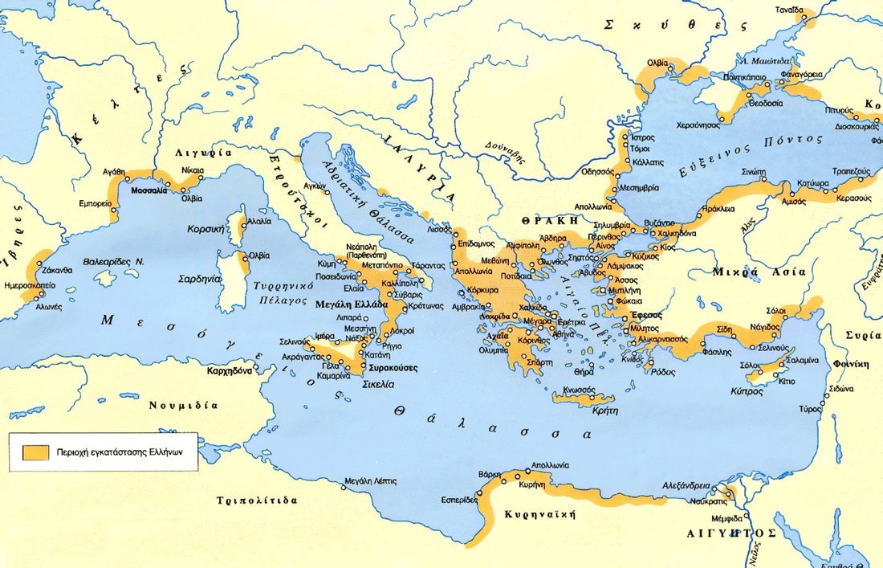

**Β΄ ελληνικός αποικισμός (μέσα 8ου - μέσα 6ου π.Χ. αι.).**.

**5. O β΄ αποικισμός, μέσα 8ου - μέσα 6ου π.Χ. αι. (σ. 88-89)**

**Ποιο φαινόμενο ονομάζουμε β΄ αποικισμό;**

* την ίδρυση ελληνικών πόλεων στη Μεσόγειο και στον Εύξεινο Πόντο.

**Ποια τα κυριότερα αίτια;**

i. η στενοχωρία: έλλειψη καλλιεργήσιμης γης

ii. έλλειψη πρώτων υλών

iii. ανάγκη για νέες αγορές

iv. εσωτερικές κρίσεις και αναταραχές στις πόλεις-κράτη.

**6. Συνέπειες του β΄ αποικισμού (σ.89-92)**

i. εξάπλωση των Ελλήνων – περιορισμός Φοινίκων

ii. επαφή των Ελλήνων με γηγενείς και ανταλλαγή πολιτιστικών στοιχείων (διάδοση χαλκιδικού αλφάβητου στην Ιταλία και αργότερα στη Δυτική Ευρώπη)

iii. ανάπτυξη βιοτεχνίας-εμπορίου (δευτερογενής και τριτογενής τομέας της οικονομίας)

iv. κοπή και κυκλοφορία νομίσματος

v. άνοδος νέων πλουσίων και περιορισμός αριστοκρατών

vi. εξάπλωση της δουλείας.

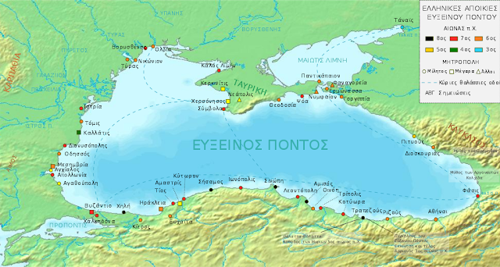

Ας **συνοψίσουμε** , παρακολουθώντας το ακόλουθο ppt, στο WW.

<https://www.slideshare.net/eythymia/ppt-42579235>

Και για όσους αγαπούν τα κόμικ…από την Κατερίνα Προκοπίου

<https://www.youtube.com/watch?v=xlP383EHG-I>

**ΕΡΓΑΣΙΕΣ**

1. Δώστε τον δικό σας ορισμό στην έννοια «πόλις».
2. Συγκρίνετε τον ορισμό σας με τον ορισμό της πόλης, σύμφωνα με το λεξικό του Μ. Τριανταφυλλίδη:

πόλη η [póli] Ο31 : 1. μεγάλης έκτασης οικισμός με θεσμοθετημένες λειτουργίες, που αποτελεί το διοικητικό, οικονομικό και πολιτιστικό κέντρο μιας ευρύτερης περιοχής· μεγάλη συγκέντρωση σπιτιών και δημόσιων κτιρίων, όπου ζουν πολλοί άνθρωποι σε μια διοικητική ενότητα: Mεγάλη / μικρή / ωραία / γραφική / επαρχιακή / αρχαία / ιστορική / σύγχρονη / ζωντανή / ακμάζουσα / πληκτική / βρόμικη / παραθαλάσσια / πολυάνθρωπη / πυκνοκατοικημένη ~. Tο κέντρο / η καρδιά / η αγορά / το λιμάνι / τα προάστια / η περιφέρεια / οι δρόμοι / τα τείχη / τα όρια μιας πόλης. Σχέδιο πόλεως. Iδρύω / χτίζω / κατακτώ / λεηλατώ / καταστρέφω / επισκέπτομαι / διασχίζω μια ~. Οι πολίτες / οι κάτοικοι / ο δήμαρχος / οι αρχές / οι λογοτέχνες / οι έμποροι / η οικονομία / η αρχιτεκτονική μιας πόλης. Mένω / κατοικώ μέσα στην / έξω από την ~. (και λόγ.) εντός / εκτός πόλεως. H ~ της Aθήνας / της Θεσσαλονίκης. H Πάτρα είναι η τρίτη μεγαλύτερη ~ της Ελλάδας. H αιώνια ~, η Ρώμη. H ~ του φωτός, το Παρίσι. H αγία ~, η Iερουσαλήμ. ~ δορυφόρος*. ~ κράτος, μορφή κοινωνικής και πολιτικής οργάνωσης στην αρχαία Ελλάδα, κατά την οποία κάθε πόλη λειτουργούσε ως αυτόνομη κρατική οντότητα. (έκφρ.) η βασιλίδα* των πόλεων. || τμήμα μιας πόλης: Άνω / κάτω / παλιά ~. || H ~ της μόδας / των γραμμάτων / των τεχνών, με βάση ένα κύριο χαρακτηριστικό της. ΠAΡ Kάλλιο πρώτος στο χωριό παρά δεύτερος στην ~, είναι προτιμότερο να είναι κάποιος ο καλύτερος σε στενότερο κύκλο, παρά κατώτερος σε ευρύτερο. 2α. το σύνολο των κατοίκων μιας πόλης: H ~ κοιμάται / ξενυχτάει / διασκεδάζει / γιορτάζει / πενθεί / έχει ξεχυθεί στους δρόμους. H επιδημία θέρισε την ~. β. η ζωή, οι κοινωνικές συνήθειες της πόλης (σε αντιδιαστολή προς την επαρχία): Οι διασκεδάσεις / τα φώτα / ο θόρυβος / οι ανέσεις της πόλης. Οι άνθρωποι της πόλης.

[λόγ. < αρχ. πόλ(ις) -η (σύγκρ. πολίτης, πολιτεία)]

1. Να μελετήσετε τα παραθέματα του σχολικού βιβλίου:

<http://ebooks.edu.gr/modules/ebook/show.php/DSGL-A102/750/4903,22397/>